
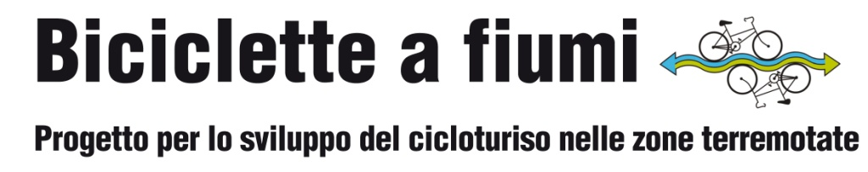

Bergamo
Pedalando su e giù tra arte e natura

Programma

1° giorno: Città Alta e i suoi Colli (circa 20 km)
Arrivo a Bergamo, partenza con le biciclette da via Baioni, per raggiungere Città Alta attraverso la "greenway del Morla". Molto scenografico vedere le mura veneziane dal basso, si può ammirare anche l’antico complesso di S. Agostino e lo skyline di Città Alta. Arrivo in via Maironi da Ponte e dopo 50 m. la pista ciclabile ricomincia sulla destra, attraversando la zona di Valtesse per raggiungere Ponteranica fino a via Castagneta...da qui in poi la pista ciclabile è ombreggiata. Passata Valmarina si arriva a Pontesecco percorrendo la pista ciclabile che costeggia il Morla fino a Paladina. Da vedere sono la vecchia galleria del treno (seguendo la direzione Ponteranica) e le graziose piccole stazioni ferroviarie, il laghetto del Gres (direzione Petosino) e il Santuario della Madonna della Castagna.
Il percorso è di circa 12 Km, il nuovo tratto tra la via Valverde e la via del Mulino è quello più "impegnativo" con salita e discesa con pendenza discreta, ma fattibile da tutti. Quasi del tutto all'ombra degli alberi risulta molto piacevole anche nei mesi estivi. Lungo il percorso si possono trovare delle vie alternative, per la maggior parte con fondo sterrato.
Arrivati in Città Alta, visita guidata a piedi. Pranzo libero. Nel pomeriggio tempo a disposizione per la salita in bicicletta a S. Vigilio con visita del castello, oppure visita ad uno dei numerosi Musei presenti in Città Alta. Trasferimento presso l’ostello della gioventù. Cena e pernottamento.

2° giorno: Alla scoperta della valle del Brembo itinerario A ( circa 60 km), itinerario B ( circa 96 km )
Dopo la prima colazione partenza per il parco dei Colli in direzione Sombreno; passando per Paladina, Almè, Almenno San Salvatore si raggiunge il ponte di Clanezzo, dove ammirare il castello e l’antico maglio. Proseguimento per Ubiale e Ponti di Sedrina. Sosta alle grotte delle Meraviglie. Si prosegue da Zogno sulla ciclovia della Val Brembana con sosta a S. Pellegrino Terme per il pranzo libero e la visita di questa località turistica nota per la fonte d’acqua e le architetture in stile Liberty. (tot. 30 Km).
E’ possibile a questo punto ritornare:
Itinerario A) verso Bergamo utilizzando lo stesso itinerario e dedicare le ore rimanenti alla scoperta dei borghi della città, per fare shopping, partecipare ad uno dei numerosi eventi e degustare prodotti tipici. In alternativa è possibile proseguire

Itinerario B) in direzione Piazza Brembana, (circa 20 Km). Si tratta di una pista ciclopedonale realizzata nel 2007 sfruttando l'ex sedime ferroviario. Lungo il percorso sono presenti molte suggestive gallerie, illuminate; la pendenza è lieve (circa 3%). In alcuni tratti si deve attraversare la strada percorsa da automobili, ma per il resto il tracciato è protetto e molto piacevole da percorrere sia per il paesaggio che per il fondo. Visto che non c’è una linea che delimita la zona per i pedoni, occorre prestare attenzione e munirsi di campanello.
Lungo la ciclabile si incrocia l’antico ponte in pietra delle Carpe e si attraversano ampie zone verdeggianti ancora dedicate al pascolo. Le piccole stazioni ferroviarie che si scorgono lungo il percorso (incontrate anche nell’itinerario del primo giorno) sono opera del medesimo architetto della stazione cittadina e del Grand Hotel e del Casinò sanpellegrinesi: Romolo Squadrelli.
Al termine rientro lungo lo stesso percorso verso Bergamo con arrivo nel tardo pomeriggio.

La quota comprende :
- 1 pernottamento in ostello in camera doppia con, trattamento di mezza pensione (prima colazione e cena) 1 servizio guida di mezza giornata a Bergamo Alta
- Degustazione presso cantina con visita guidata ai vigneti e alla chiesa di S. Nicola (da riconfermare)
- Assicurazione medico/bagaglio e annullamento viaggio Filo Diretto
- Materiale informativo sulla città e sugli itinerari

La quota non comprende :
pranzi, bevande, ingressi extra personali e tutto quanto non indicato nella “quota comprende”

Servizi opzionali :
- Noleggio bici € 18,00 al giorno caschetto € 5,00 al giorno.
- N.B. diversi Musei di Città Alta hanno l’ingresso gratuito, in alternativa consigliamo l’acquisto della Bergamo Card 24 ore al prezzo di € 10 (accesso a tutti i musei e mezzi pubblici, agevolazioni e sconti)

2 giorni/1 notte – minimo 12 partecipanti - € 85,00 A PERSONA

Referente per informazioni e prenotazioni:
Debora Zonari
Ovet Viaggi
tel. 035243723 mail: debora.zonari@ovetviaggi.it

La quota comprende una donazione di 5 euro a sostegno del Progetto Biciclette a Fiumi per lo sviluppo del Cicloturismo nelle zone terremotate.

